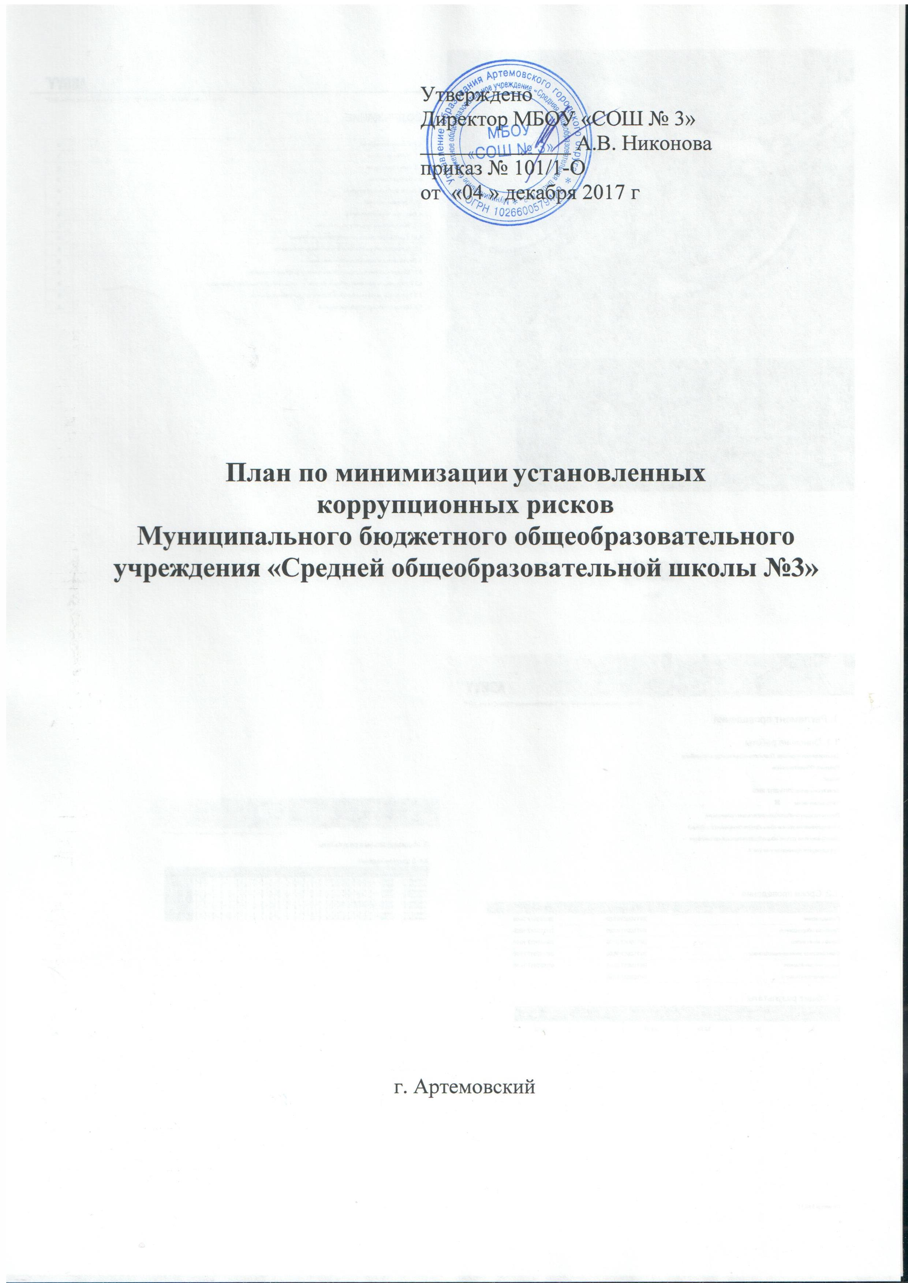

План по минимизации установленных коррупционных рисков в МБОУ «СОШ № 3»

Коррупционные риски | Комплекс мер по устранению или минимизации коррупционных рисков
Контроль приема, перевода и отчисления обучающихся в соответствии с нормативными документами; проведения государственной (итоговой) аттестации выпускников | - введение электронной приемной;  - обеспечение открытой информации о наполняемости классов;  - размещение приказов на официальном сайте.
Совершенствование контроля за организацией и проведение ГИА | - организация информирования участников ГИА и обучающихся  - определение ответственности должностных лиц, привлекаемых к подготовке и проведению ГИА за исполнением, ненадлежащим выполнением обязанностей и злоупотреблением служебным положением.
Организация систематического контроля за получением, учетом, заполнением и порядком выдачи документов государственного образца об образовании | - назначение ответственного за заполнение аттестатов об основном общем образовании;  - создание комиссий по проверке данных, вносимых в аттестат;  - создание комиссии по списанию бланков строгой отчетности.
Контроль организации приема пожертвований от граждан и организаций | публичный отчет образовательного учреждения с включением вопросов по антикоррупции.
Осуществление контроля финансовохозяйственной деятельности | - ревизионный контроль со стороны Учредителя;  - создание комиссии по закупкам в рамках требований законодательства.
Использование средств на оплату труда в соответствии с Положением об оплате труда | - создание комиссии учреждения по распределению стимулирующего фонда работникам учреждения;  - согласование с профсоюзным комитетом.
Усиление контроля за недопущением фактов неправомерного взимания денежных средств с родителей обучающихся, воспитанников | Проведение анкетирования среди родителей
Предоставление сведений о доходах, имуществе и обязательствах имущественного характера директором | - ежегодно до марта предоставление сведений о доходах, имуществе и обязательствах имущественного характера директором
Работа с обращениями родителей (законных представителей); прием родителей (законных представителей); проверка письменных обращений, подготовка ответов на обращение | проведение мониторинга среди родителей с целью определения степени их удовлетворенности работой образовательного учреждения, качеством предоставляемых образовательных услуг
Организация работы по формированию нетерпимого отношения к проявлениям коррупции с юношеского возраста. Организация и проведение недели правовых знаний с целью повышения уровня правосознания и правовой культуры | -проведение тематических классных часов «Наши права - наши обязанности», «Что я знаю о своих правах?»;  - книжные выставки «Права человека», «Закон в твоей жизни»;  - конкурс рисунков «Стоп, коррупция!»  - родительские собрания «Правовая ответственность несовершеннолетних».
Информирование общественности через СМИ о проводимых мероприятиях по антикоррупционному образованию, просвещению и пропаганде | - наличие рубрики на сайте учреждения, поддерживание ее в актуальном режиме
Расписание и режим работы | Составление расписания и режима работы в соответствии с нормами СанПиН и в интересах оптимального использования рабочего времени
Анализ исполнения Плана мероприятий противодействия коррупции учреждения.  Контроль соответствия комплексных тем плана циклов повышения квалификации расписанию и журналам проведения занятий цикла | Обсуждение вопросов антикоррупционной политики 1 раз в год на заседании Педагогического совета.  Назначение должностного лица.

